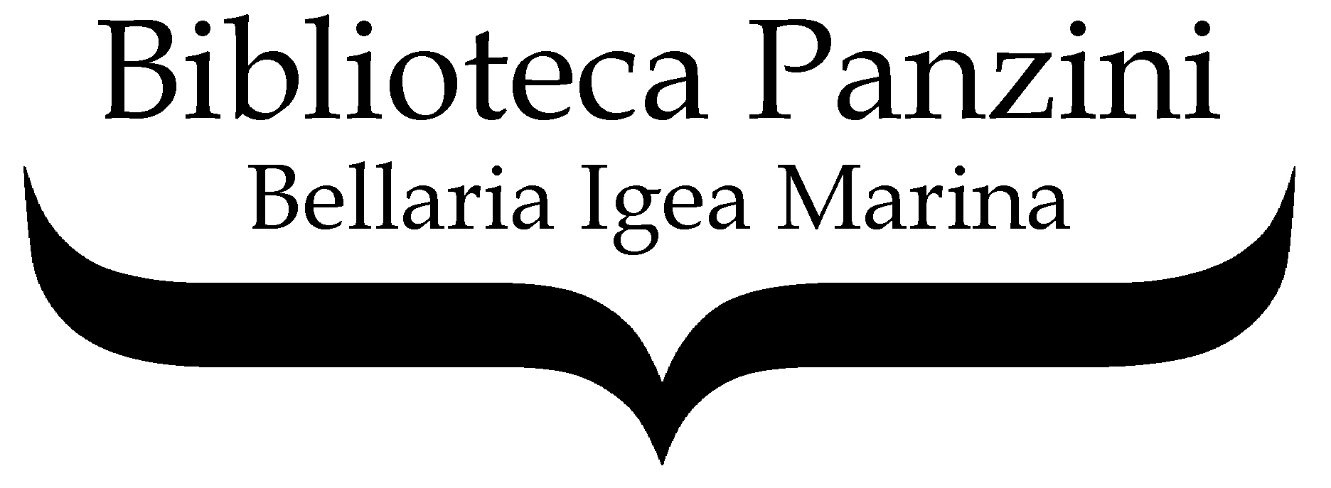

LETTURE E LABORATORI

Ottobre-Novembre 2011

Racconti musicati (da zero a 5 anni)
10.30/11.30
Incontri di lettura a ritmo di musica! Piccole storie con musiche dal vivo, per scoprire le percussioni, il flauto, il pianoforte…

L’ iniziativa aderisce a Nati per Leggere.

In collaborazione con la Scuola di musica Gleen Gould di Bellaria Igea Marina.

Sabato 22 ottobre
Lettura tratta da Judy Hindley, Occhi, naso e dita… a caso. Il primo libro su di te.
Laboratorio creativo: un suono di tromba e tira sul il piedino… batti le mani se senti il violino!

Sabato 12 novembre
Lettura tratta da Max Bolliger – Jindra Capek, Il canto misterioso.
Laboratorio creativo: esercizi musicali, gioca con i suoni degli animali!

Ti leggo una storia (da zero a sei anni)
16.30/18.30
Incontri di lettura ideati per i più piccoli che amano la lettura della mamma o del papà prima della nanna, prima della pappa…letture vivaci che raccontano del quotidiano, delle prime emozioni, delle grandi e piccole scoperte che ogni bambino vive ogni giorno.
Anche i grandi partecipano! Durante gli incontri i genitori sono invitati a leggere per tutti i bambini.
A termine di ogni lettura ci sarà uno spazio dedicato alla creatività, tanti laboratori per imparare e divertirsi con colori a matita, colori a tempera, cartapesta…
Promuove il progetto nazionale Nati per leggere.
Giovedì 27 ottobre
Lettura tratta da Stephainie Blake, Non voglio andare a scuola.

Mercoledì 23 novembre
Lettura tratta da Kristine O’Connell George, Libro.

Fantalibro (da sei a dieci anni)
16.30-18.00
La lettura è un ottimo antidoto contro la noia, riduce il rischio di sbadigli durante i lunghi pomeriggi invernali, quindi non puoi mancare al nuovo ciclo di incontri dove racconti fantastici e avventurosi ci terranno compagnia!
A termine della lettura un momento dedicato al creare, al risolvere piccoli enigmi, come una vera Officina-

Mercoledì 12 ottobre
Lettura tratta da Paulina Pampoude, Un circo fantastico.
“…Lo sapete che cosa fanno i quadri di notte?...”, questo è il prologo del libro dedicato al pittore Picasso, dove i personaggi si animano per creare una sorprendente storia.
Officina: iniziamo a creare il libro ”rotolo-rotolo” attingendo dalle tecniche pittoriche di Picasso.

Martedì 25 ottobre
Lettura tratta da Pinin Carpi, L’ isola dei quadrati magici.
Attraverso i quadrati colorati del pittore Paul Klee nascono mari colorati e pesci fantastici:
un’ avventura di un giovane marinaio impavido!
Officina: dipingi e crea il “rotolo-rotolo”, ora tocca alle tecniche pittoriche di Klee!

Mercoledì 9 novembre
Lettura tratta da Pinin Carpi, Le finestre del sole.
Che cosa si può vedere da una finestra? Un paesaggio… oppure l’ interno di una casa… sette storie per le finestre del pittore Henri Matisse ci accompagnano in un viaggio sorprendente.
Officina: e tu dalle finestre cosa vedi? Disegni e dipingi sul “rotolo-rotolo”.

Se ti piacciono storie con intrighi misteriosi, indagini avventurose, situazione ricche di humor e… conclusioni sorprendenti partecipa anche tu! Insieme leggeremo storie, inoltre a termine di ogni incontro un gioco/quiz per risolvere anche i casi più difficili!

Venerdì 25 novembre
Lettura tratta da Pier Mario Fasanotti, Il violino stonato. Le indagini di radio globo: quale segreto si nasconde dietro gli strani comportamenti di un famoso violista in pensione?
Officina: risolvi il cruciverba!

Narrare parole…(da zero a 100 anni!)
Appuntamenti per tutti i bambini, incontri per festeggiare un momento particolare attraverso una lettura animata.

Lunedì 31 ottobre 16.30-17.30
Lettura tratta da Arcadio Lobato, Il tesoro della strega Tiberia.
E’ arrivato Hallowen!
La festa delle streghe, della magia! I bibliotecari ti aspettano per leggere una storia davvero stregata!
Laboratorio creativo: un trucco da strega o stregone!

Info: Biblioteca Comunale Alfredo Panzini
Vile Paolo Guidi, 108 Bellaria
0541 343889 / Referente: Dott.ssa Laura Moretti

